PRIJAVA KARTICE (UPORABNIKA) V UNIFLOW SISTEM VARNEGA TISKANJA

Pred prvo uporabo morate vaš ključek, ki ga uporabljate za registracijo delovnega časa ali prihoda povezati z vašo identiteto. To storite tako, da ključek prislonite na označeno mesto.
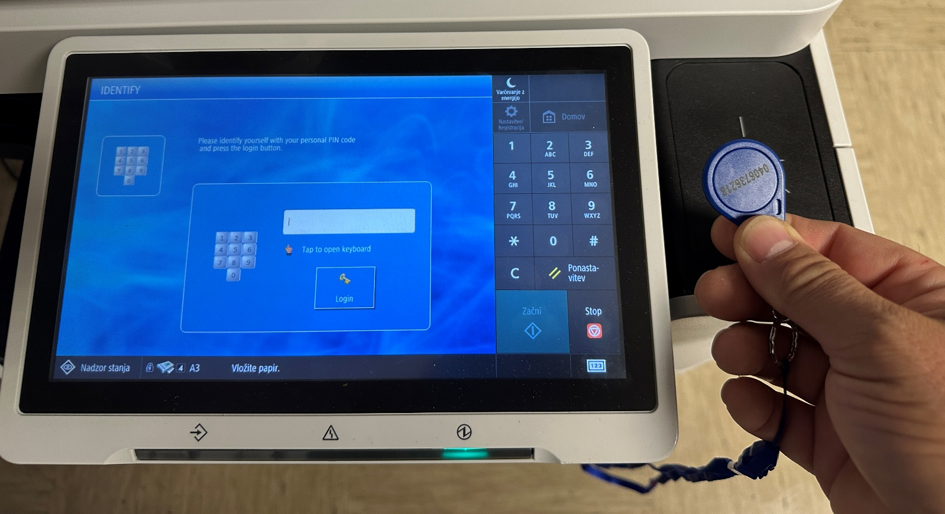

V prvo vrstico vpišite uporabniško ime brez domene, kot je prikazano na sliki in ga potrdite s tipko »OK«.
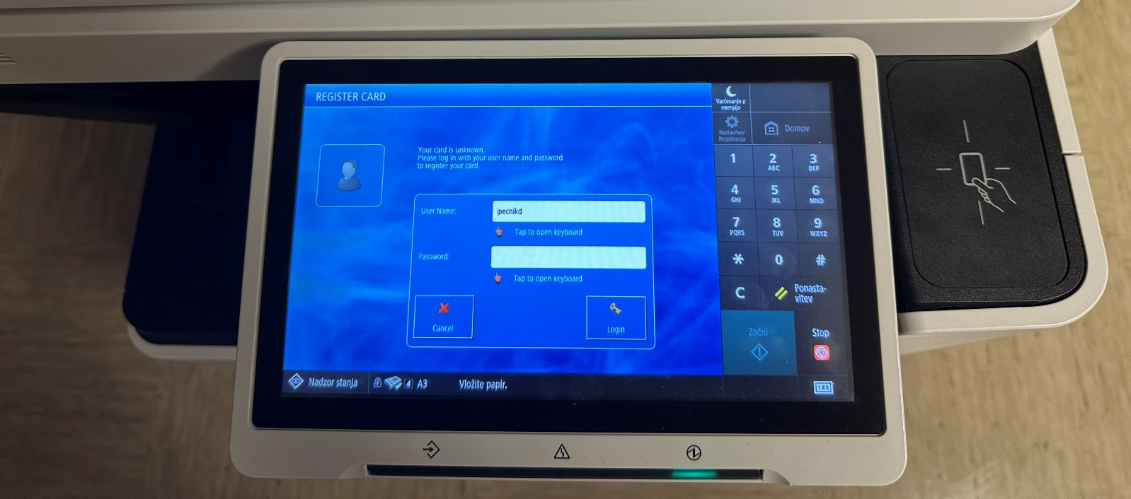

V drugo vrstico vpišite vaše geslo, ki ga uporabljate za prijavo v računalnik ali e-pošto in ga potrdite s tipko »OK«.
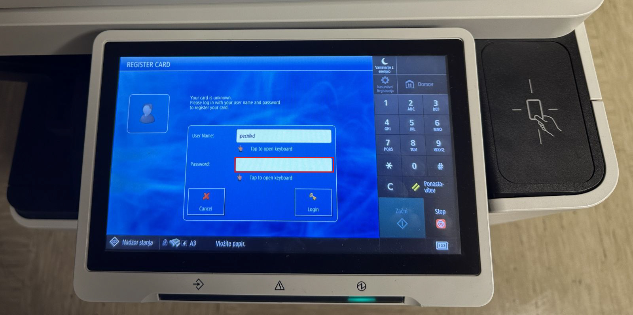

Prijavo potrdite s pritiskom na gumb »Login«.
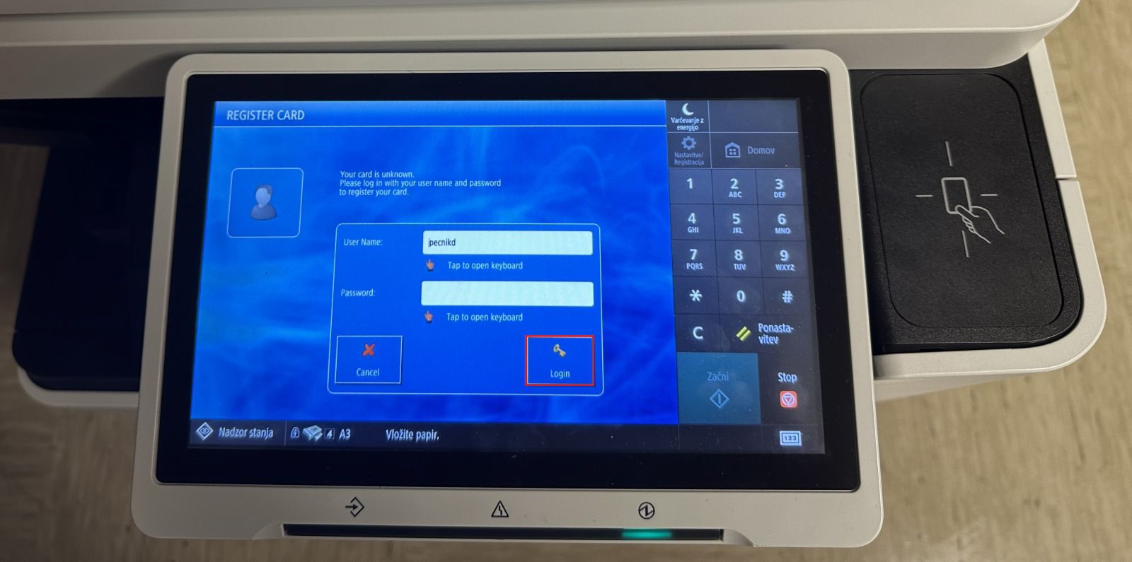

Ključek ste s tem postopkom seznanili z vašo identiteto in ga v bodoče pri skeniranju ali tiskanju samo preberete na čitalcu kartic.

TISKANJE DOKUMENTOV

V naboru tiskalnikov izberite tiskalnik »Secure Print FDV« in natisnite željeni dokument. S ključkom se prijavite v napravo in izberite gumb »Secure Print«. Tiskanje je omogočeno na vseh napravah znotraj fakultete, ki uporabljajo storitev uniFlow.
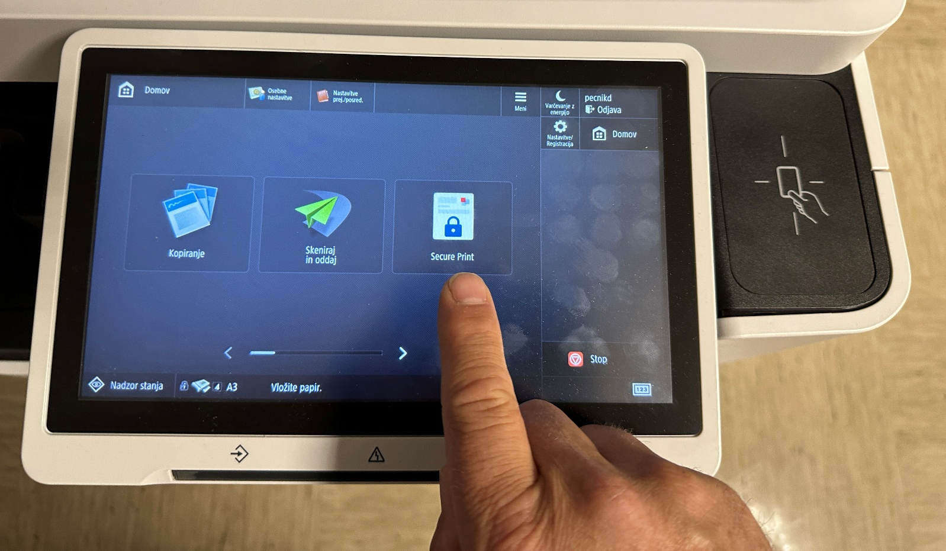

Izberite dokument, ki ga želite natisniti in pritisnite gumb »Print + Delete«. Ko ste zaključili, ključek prislonite k čitalcu da se odjavite iz tiskalnika.
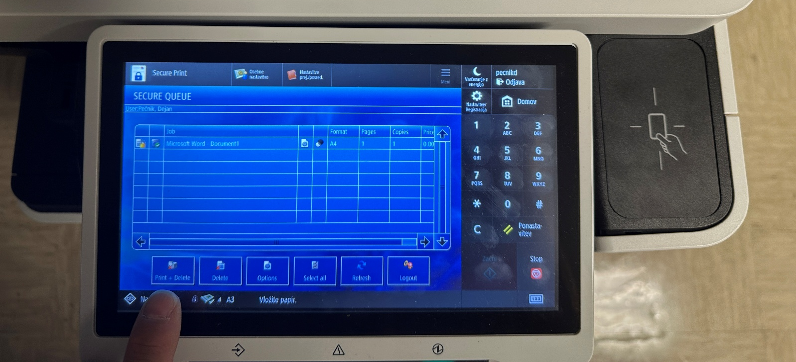
Če želite natisnjene strani speti, morate najprej izbrati dokument in gumb »Options«. Izberete možnost »Stapling – Stapling Left Upper«. Zadevo potrdite z gumbom »Print + Delete« ali »Print + Keep«

